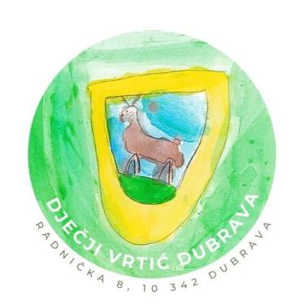
DJEČJI VRTIĆ DUBRAVA
Radnička 8
10342 Dubrava
KLASA: 601-02/25-05/28
URBROJ: 238-5-70-02-25-1
U Dubravi, 17. prosinca 2025.

Poziv na 3.sjednicu Upravnog vijeća koja će se održati u petak, 19. prosinca 2025. godine u 9:00 h u prostoru Općine Dubrava na adresi ul. Braće Radića 2, 10342 Dubrava.

POZIV NA 3. SJEDNICU UPRAVNOG VIJEĆA
DJEČJEG VRTIĆA DUBRAVA

Dnevni red:
- Usvajaje zapisnika s 2. sjednice Upravnog vijeća Dječjeg vrtića Dubrava
- Izvješće ravnatelja o radu Dječjeg vrtića Dubrava
- Razmatranje i donošenje Odluke o Pravilniku o unutarnjem ustrojstvu i načinu rada Dječjeg vrtića Dubrava
- Razmatranje i donošenje Odluke o zapošljavanju odgojitelja/ica, na neodređeno, puno radno vrijeme, izvršitelja 2
- Razmatranje i donošenje Odluke o zapošljavanju Pomoćnika za njegu, skrb i pratnju, na određeno, izvršitelja 1
- Razmatranje i donošenje Odluke o Izmjenama i dopunama sigurnosno-zaštitnog i preventivnog programa u Dječjem vrtiću Dubrava
- Razmatranje i donošenje Odluke o zatvaranju vrtića za vrijeme blagdana
- Razno

Predsjednik Upravnog vijeća

Ante Grizelj

